Les fichiers

Table des matières
1. Pourquoi utiliser des fichiers ? 2
1.1. Deux familles de fichiers 2
1.2. Avantages et inconvénients 3
2. Fichiers binaires 3
2.1. Analyse d’un fichier binaire : BMP 3
2.2. Ouvrir des fichiers binaires 4
2.3. Écrire dans des fichiers en binaire 4
3. Fichiers texte 5
3.1. Lecture d’un fichier sous Python 5
3.2. Lecture d’un fichier en langage C 5
3.3. Cas des données formatées 5

1. Pourquoi utiliser des fichiers ?
L’ordinateur sert à traiter de l’information qui peut entrer et sortir via différentes interfaces :
- Le clavier, la souris et l’écran, pour l’interface utilisateur du programme ou le shell,
- Les fichiers, pour les supports mémoire,
- Les interfaces de communication (réseau, port USB, port série, etc).
Le clavier et la souris ne permettent pas d’entrer une grosse masse d’information.
De même l’écran montre une petite partie de l’information. En revanche les fichiers permettent de décupler les possibilités de traitement d’information des programmes. Un roman de 200 pages contient environ 500 000 caractères, et donc tient en un fichier de 500 ko environ.
Le réseau permet d’échanger des informations sous deux formes :
- Sous forme de fichiers échangés, qui sont ensuite stockés sur le disque dur.
- Sous forme de flux de données. Ces données sont traitées par les cartes interfaces et mises à disposition des programmes par l’OS sous une forme proche des fichiers.
Il est donc intéressant de savoir lire et écrire sur les fichiers.

1.1. Deux familles de fichiers
Les fichiers sont tous écrits en binaire. Il est néanmoins possible de les séparer en deux familles :
- Les fichiers binaires qui nécessitent de connaître le format binaire d’écriture des données pour être lus,
- Les fichiers texte qui contiennent des caractères uniquement, et qui peuvent s’ouvrir sur un éditeur de texte
Les fichiers binaires :
- Images et documents (bmp, png, jpg, pdf, doc, etc)
- Son et vidéo (wav, mp3, mp4, etc)
- Exécutables (.exe)
- Archives compressées (zip, 7z, gz)
Les fichiers texte :
- Pages Web (html, css, etc)
- Fichier journal (log), Script shell (bat)
- Images vectorielles (svg)
- Programmes C/C++ ou Python (c, cpp, py)
- Les fichiers de données texte (txt, data, etc)
- Les fichiers texte formatés (xml)
Les fichiers texte compressés :
- Les fichiers bureautique (odt, ods, docx, xlsx)

1.2. Avantages et inconvénients
 | Les fichiers binaires | Les fichiers texte
Avantages | Moins volumineux | Interprétables par l’homme
 | Indépendants des standards d’encodage et des caractères dans les OS | Permettent des d’échanges plus simples entre logiciels
 |  | Ne nécessitent généralement pas de bibliothèques
Inconvénients | Moins faciles à lire | Plus volumineux
 | Nécessitent des bibliothèques pour les ouvrir | Dépendants du format d’encodage des caractères

2. Fichiers binaires

2.1. Analyse d’un fichier binaire : BMP
On peut ouvrir un fichier binaire avec un éditeur hexadécimal.
Les deux premiers caractères de cette exemple "42" représentent en hexadécimal le codage sur les 8 bits correspondants (celui-ci apparaît en bas de la fenêtre quand on se place sur le "42").
Un fichier BMP est un format très simple pour mémoriser les images :
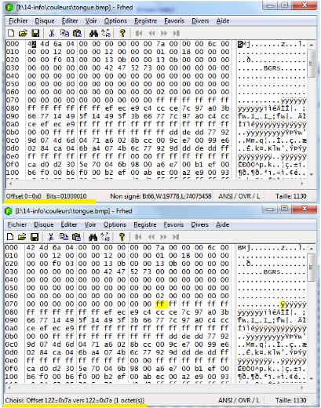
- Signature (BM, BA, CI, . . . )
- Taille du fichier (4o)
- Champ réservé (4o)
- Offset de début données (4o)
- Taille de l’entête (4o)
- Largeur de l’image (4o)
- Hauteur de l’image (4o)
- Nombre de plans (2o)
- Profondeur : 1 à 32 (2o)
- Type compression (4o)
- Etc...
Les couleurs commencent à l’octet 122 = 0x7A (octet en jaune) :
- Blanc (ff ff ff ),
- Blanc (ff ff ff ),
- Blanc (ff ff ff ),

- Blanc (ff ff ff ),
- Gris clair (e9 ec ef ),
- Gris (ce cc c4),
- Gris foncé (a0 97 7c)...

2.2. Ouvrir des fichiers binaires
Les formats étant généralement assez complexes et variés, les fichiers binaires sont ouverts via des librairies.
Ces librairies proposent des commandes toutes prêtes. Par exemple pour les images :
- langage C : librairie SDL (Simple DirectMedia Layer)
- Python : Librairie PIL (Python Imaging Library).
On code très rarement les commandes permettant d’ouvrir les fichiers binaires. Pour lire tout de même un fichier binaire on utilise la fonction open, disponible sans avoir besoin de rien importer.
Elle prend en paramètre :
- le chemin (absolu ou relatif ) menant au fichier à ouvrir ;
- le mode d’ouverture.
Le mode est donné sous la forme d’une chaîne de caractères. Voici les principaux modes :
- ’r’ : ouverture en lecture (Read).
- ’w’ : ouverture en écriture (Write). Le contenu du fichier est écrasé. Si le fichier n’existe pas, il est créé.
- ’a’ : ouverture en écriture en mode ajout (Append). On écrit à la fin du fichier sans écraser l’ancien contenu du fichier. Si le fichier n’existe pas, il est créé.
On peut ajouter à tous ces modes le signe b pour ouvrir le fichier en mode binaire.
# Lecture d'un fichier binaire
f = open ("tongue.bmp", "rb")
eof = False

while !eof :
bytes = f.read(1)
# lecture d'un octet
if bytes == "" :
eof = True ;

# Affichage de l'octet en hexa
print "%02X" % ord(bytes[0]),

f.close()
3 étapes :
- Ouverture du fichier “tongue.bmp”, en lecture mode binaire (“rb”).
- Boucle sur chaque octet pour lire et afficher. La méthode read renvoie le contenu du fichier, que l’on capture dans bytes.
- Fermeture du fichier : n’oubliez pas de fermer un fichier après l’avoir ouvert. Si d’autres applications, ou d’autres morceaux de votre propre code, souhaitent accéder à ce fichier, ils ne pourront pas car le fichier sera déjà ouvert. C’est surtout vrai en écriture, mais prenez de bonnes habitudes. La méthode à utiliser est close.

2.3. Écrire dans des fichiers en binaire
# Écriture d'un fichier binaire
f = open("TP/fichier.bin", "wb")
f.write("Du texte")
f.write(int8(83))
f.write(int8(76))
f.write(float32 (2.3))
f.close()
3 étapes :
- Il faut ouvrir le fichier avant tout. Ouverture du fichier “monFichier.bin”, en écriture mode binaire (“wb”).
- Écriture d’octets (caractères, nombres entiers ou flottants) : On utilise la méthode write. Deux modes sont possibles : le mode w ou le mode a. Le premier écrase le contenu éventuel du fichier, alors que le second ajoute ce que l’on écrit à la fin du fichier. Ces deux modes créent le fichier s’il n’existe pas.
- Fermeture du fichier

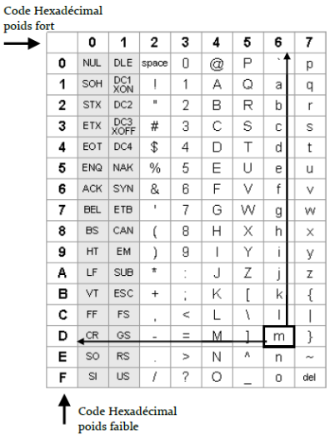
3. Fichiers texte
Un fichier texte brut ou fichier texte simple est un fichier dont le contenu représente uniquement une suite de caractères. Bien qu’on l’oppose ici aux fichiers binaires il est lui aussi codé en binaire sur l’ordinateur. Cependant ce codage est basé sur une norme connue de tous les éditeurs de texte afin de traduire le fichier en une suite de caractères "imprimables". Les caractères considérés sont généralement les caractères imprimables, d’espaces et de retours à la ligne. La notion de fichier texte est subjective et dépend notamment des systèmes de codage de caractère considérés. Ainsi si l’encodage est inconnu, un texte brut quelconque est inexploitable.
Il existe de nombreux standards de codage, dont l’American Standard Code for Information Interchange ASCII. Cette norme ancienne créée pour gérer des caractères latins non accentués (nécessaire pour écrire en anglais) est à la base de nombreux codages de caractères.
L’ASCII permet de coder 128 caractères numérotés de 0 à 127 et peut donc être codé sur 7 bits. Cependant, les ordinateurs travaillent la plupart du temps en multiple de 8 bits, le huitième bit est mis à 0. On a donc un octet par caractère.
L’absence d’accents rend cette norme insuffisante à elle seule, ce qui rend nécessaire l’utilisation d’autres encodages : UTF-8 par exemple (UCS transformation format 8 bits) dans lequel chaque caractère est représenté par un index et son codage binaire donné par une table. Les 128 premiers caractères ont un codage identique en ASCII et UTF8 (Par exemple "A" a pour code ASCII 65 et se code en UTF-8 par l’octet 65.) puis d’autres caractères sont ajoutés.

3.1. Lecture d’un fichier sous Python
Les fichiers texte sont écrits (en binaire) de façon à respecter un des codes standards de caractères (utf8, iso-8859, ASCII...). Ils peuvent s’ouvrir sur un éditeur de texte, ce qui permet de lire ou modifier le contenu beaucoup plus facilement qu’en binaire.

3.2. Lecture d’un fichier en langage C
. . . . . . . . . . . . . . . . . . . . . . . . . . . . . . . . . . . . . . . . . . . . . . . . . . . . . . . . . . . .

3.3. Cas des données formatées
Le tableau de données est “formaté”, c’est-à-dire qu’il présente une structure identique à chaque ligne.
3.4. Écriture d’un fichier texte sous python
. . . . . . . . . . . . . . . . . . . . . . . . . . . . . . . . . . . . . . . . . . . . . . . . . . . . .
9
3.6
Écriture d’un fichier texte sous Scilab
. . . . . . . . . . . . . . . . . . . . . . . . . . . . . . . . . . . . . . . . . . . . . . . . . . . . .
10

